*Име: Иван Иванов Петров,*

*№12*

*Клас: 9В*

*Задача: P2_41*

Дадени са координатите на три точки от равнината. Да се определят координатите на най-нисктата точка.

Когато програмата се стартира не се появява бутонът за намиране на най-ниската точка. Така се предотвратява възможността за грешка в програмата.

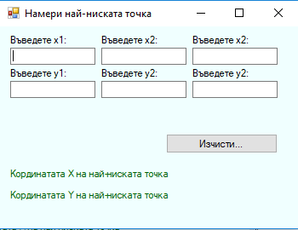

x2Lab

x2Box

y2Lab

y2Box

clearB

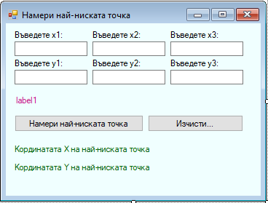

x3Lab

x3Box

y3Lab

y3Box

x1Lab

x1Box

y1Lab

y1Box

errorLab

findPointB

errorLab

findPointB

При всяка промяна на текста в текст боксовете се проверява дали във всички боксове са въведени числа. И ако не са, се извежда съобщение за грешка.

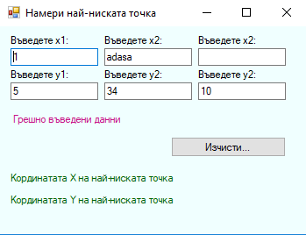

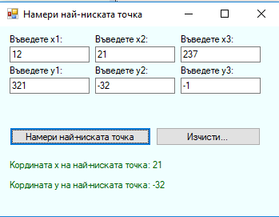

Ако няма никакви грешки се появява бутона за намиране на най-ниската точка. Бутона изчисти връща програмата до състоянието ,в което е пусната първоначално.

Примерен вход/изход за Приложение с графичен интерфейс на задача P2-41

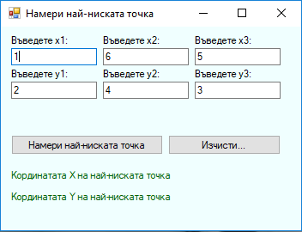

Вход:

Вход:

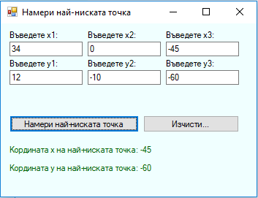

Изход:

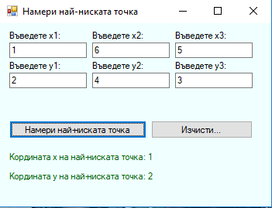

Изход:

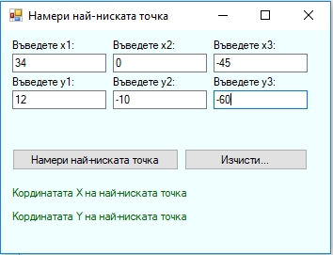

using System;

using System.Windows.Forms;

namespace WindowsForm_P2_41

{

public partial class Form1 : Form

{

bool isRight;//Променлива за проверка дали са въведени числа

double x1, y1, x2, y2, x3, y3;//Променливи за кординатите

/* В началото бутона за намиране на най-ниската точка изчезва(findPointB) и се изчиства текстът на

errorLab. */

public Form1()

{

InitializeComponent();

errorLab.Text = "";

findPointB.Visible = false;

}

/* При промяна на текста се извиква методът check, който проверява дали

са въведени само числа. */

private void x1Box_TextChanged(object sender, EventArgs e)

{

check();

}

private void x2Box_TextChanged(object sender, EventArgs e)

{

check();

}

private void x3Box_TextChanged(object sender, EventArgs e)

{

check();

}

private void y1Box_TextChanged(object sender, EventArgs e)

{

check();

}

private void y2Box_TextChanged(object sender, EventArgs e)

{

check();

}

private void y3Box_TextChanged(object sender, EventArgs e)

{

check();

}

/* Когато се натисне бутона за намиране на най-ниската точката:

* Намира се най-ниската точка

* Накрая се проверява и се извеждат кординатите и, съответно в

lowestXLab и lowestYLab. */

private void findPointB_Click(object sender, EventArgs e)

{

double lowest = Math.Min(y1, y2);

lowest = Math.Min(lowest, y3);//Намиране на най-ниската точка

/* Търси се съвпадение с някои от кординатите и след това извежда кординатите на

най-ниската точка*/

if (lowest == y1)

{

lowestXLab.Text = "Кордината x на най-ниската точка: " + x1.ToString();

lowestYLab.Text = "Кордината y на най-ниската точка: " + y1.ToString();

}

else if (lowest == y2)

{

lowestXLab.Text = "Кордината x на най-ниската точка: " + x2.ToString();

lowestYLab.Text = "Кордината y на най-ниската точка: " + y2.ToString();

}

else

{

lowestXLab.Text = "Кордината x на най-ниската точка: " + x3.ToString();

lowestYLab.Text = "Кордината y на най-ниската точка: " + y3.ToString();

}

}

/* -Когато се натисне бутонът за изчистване, в текст боксовете за въвеждане на кординати им се премахва текста в тях.

-Премахва се текста в лейбъла errorLab

-lowestYLab и lowestXLab се връщат в първоначалното им състояние(когато е била пусната програмата) */

private void clearB_Click(object sender, EventArgs e)

{

x1Box.Text = "";

y1Box.Text = "";

x2Box.Text = "";

y2Box.Text = "";

x3Box.Text = "";

y3Box.Text = "";

lowestXLab.Text = "Кординатата X на най-ниската точка";

lowestYLab.Text = "Кординатата Y на най-ниската точка";

errorLab.Text = "";

}

/* Методът check проверява дали са въведени само числа и ако не се извежда грешка в

errorLab "Грешно въведени данни". Накрая се вика метода refreshing. */

void check()

{

/* Пробва се да превърне текста от текст боксовете за въвеждане на кординатите в тип double и да ги запише

в променливите, в които трябва да се запишат кординатите. */

try

{

x1 = double.Parse(x1Box.Text);

y1 = double.Parse(y1Box.Text);

x2 = double.Parse(x2Box.Text);

y2 = double.Parse(y2Box.Text);

x3 = double.Parse(x3Box.Text);

y3 = double.Parse(y3Box.Text);

isRight = true;

/* isRight се ползва после в метода refreshing, за да се провери

дали са въведени само числа и да покаже или скрие бутона са намиране

на най-ниската точка. */

}

catch (FormatException)

{

errorLab.Text = "Грешно въведени данни";

isRight = false;

}

finally

{

refreshing();

}

}

/* Чрез метода refreshing се появява или скрива бутона за намиране на най-ниската точка. */

void refreshing()

{

if (isRight)

{

findPointB.Visible = true;

errorLab.Text = "";

}

else

{

findPointB.Visible = false;

}

}

}

}

Конзолно приложение

using System;

namespace ConsoleForm_P2_41

{

class Program

{

static double x1, y1, x2, y2, x3, y3;/*Променливи за кординатите на точките*/

static bool isRight = false;

static void Main(string[] args)

{

/* Безкраен цикъл, от който може да се излезе само ако са въведени числа. */

while (true)

{

/*Вика се мотода Vavedi за въвеждане на кординатите*/

new Program().Vavedi();

if (isRight)/*Ако са въведени само числа се излиза от цикъла*/

{

break;

}

else

{

Console.WriteLine("Грешно въведени задачи...");

/*Ако не са въведени само числа се извежда съобщение за грешка*/

}

}

double lowest = Math.Min(y1, y2);

lowest = Math.Min(lowest, y3);/*Намиране на най-ниската точка*/

/* Търси се съвпадение с някои от кординатите и след това извежда кординатите на най-ниската точка*/

if (lowest == y1)

{

Console.WriteLine("Кординатите на точката, която е най-ниска са: x = {0}; y = {1}",x1,y1);

}

else if (lowest == y2)

{

Console.WriteLine("Кординатите на точката, която е най-ниска са: x = {0}; y = {1}", x2, y2);

}

else

{

Console.WriteLine("Кординатите на точката, която е най-ниска са: x = {0}; y = {1}", x3, y3);

}

Console.Write("Натиснете клавиш.....");

Console.ReadKey();

}

void Vavedi()

{

/*Въвеждат се кординатите на трите точки*/

try

{

Console.Write("Въведете x кордината на първата точка: ");

x1 = double.Parse(Console.ReadLine());

Console.Write("Въведете y кордината на първата точка: ");

y1 = double.Parse(Console.ReadLine());

Console.Write("Въведете x кордината на втората точка: ");

x2 = double.Parse(Console.ReadLine());

Console.Write("Въведете y кордината на втората точка: ");

y2 = double.Parse(Console.ReadLine());

Console.Write("Въведете x кордината на третата точка: ");

x3 = double.Parse(Console.ReadLine());

Console.Write("Въведете y кордината на третата точка: ");

y3 = double.Parse(Console.ReadLine());

isRight = true;/*Променлива за проверка дали са въведени само числа*/

}

catch (FormatException)

{

isRight = false;

}

}

}

}

Примерен вход/изход за Конзолно приложение на задача P2-41

Изход:

Кординатите на точката, която е най-ниска са: x = 1; y = 2

Изход:

Кординатите на точката, която е най-ниска са: x = 31; y = -15

Вход:

x кордината на първата точка: 31

y кордината на първата точка:

-15

x кордината на втората точка: 0

y кордината на втората точка: 0

x кордината на третата точка: -20

Въведете y кордината на третата точка: 14

Вход:

x кордината на първата точка: 1

y кордината на първата точка: 2

x кордината на втората точка: 3

y кордината на втората точка: 4

x кордината на третата точка: 5

y кордината на третата точка: 6